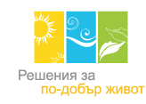

ОПЕРАТИВНА ПРОГРАМА
ОКОЛНА СРЕДА 2007 – 2013 г.

ЕВРОПЕЙСКИ СЪЮЗ
ЕВРОПЕЙСКИ ФОНД ЗА
РЕГИОНАЛНО РАЗВИТИЕ
Инвестираме във вашето бъдеще

Днес 14 януари 2013 година Кметовете на общините Хасково, Димитровград и Минерални бани и Министър Караджова подписаха в Министерство на околната среда и водите Договор за безвъзмездна финансова помощ за проект „Изграждане на регионална система за управление на отпадъците в регион Хасково” по приоритетна ос 2 „Подобряване и развитие на инфраструктурата за третиране на отпадъци” на Оперативна програма ”Околна среда 2007-2013 г.”

Максималната стойност на инфраструктурния проект, който ще се изпълнява по Процедура № BG161PO005/12/2.10/08/30 е 28 454 919,25 лева, като от ОП ”Околна среда 2007-2013 г.” се осигуряват 26 989 588,11 лева, което представлява 95 %, в това число от Европейския фонд за регионално развитие 22 941 149,89 лева и Национално съ-финансиране: 4 048 438,22 лева. Останалата част от сумата до общия размер на проекта в размер на 5 % или 1 465 331,14 лева трябва да бъде осигурена като собствен принос на общините от Регион Хасково.
Съгласно Споразумението за партньорство между Община Хасково и на общините партньори – Димитровград и Минерални бани, разпределението на финансовия принос е на база числеността на населението в общините според данните от преброяването на НСИ през 2011 г. Така делът на участие на Община Хасково е изчислен на 61,29 %, на Община Димитровград 34,87 %, а на Община Минерални бани 3,84 %. Собственият финансов принос на общините от Регион Хасково ще бъде формиран от отчисленията по чл.64 от Закона за управление на отпадъците (ДВ бр.53/13.07.2012г.), извършвани от общините в периода от 2011 г. до момента на въвеждане в експлоатация на регионалните депа. Тези отчисления се правят от общините към РИОСВ и се изчисляват въз основа на количеството на депонираните отпадъци.
Цел на проекта:
Целта на настоящият проект е да подобри инфраструктурата за опазване на околната среда в съответствие със стандартите на ЕС в областта на управлението на отпадъците като се установи функционираща и екологосъобразна система за управление на отпадъците за общините Хасково, Димитровград и Минерални Бани.
Основни дейности на проекта:
- Изграждане на Регионален център за третиране на неопасни отпадъци за общините Хасково, Димитровград и Минерални бани, включващ:
- първа клетка от ново депо за неопасни отпадъци, включително доставка на оборудването за неговата експлоатация;
- инсталация за сепариране на отпадъци;
- инсталация за компостиране на “зелени” отпадъци;
- пречиствателна станция за отпадни води за целите на депото;
- довеждаща техническа инфраструктура за площадката на Регионалния център за третиране на неопасни отпадъци.
- Доставка на машини и съоръжения, в т.ч. Доставка на мобилно оборудване за Регионалния център за управление на отпадъците и Доставка на оборудване за разделно събиране и транспортиране на „зелени” отпадъци
- Техническа помощ за организация и управление на проекта
- Мерки за информация и публичност
- ОДИТ на проекта
- Надзор по време на строителството

Очаквани резултати:
Изградена Регионална система за управление на отпадъците и подобрена инфраструктурата за опазване на околната среда в Регион Хасково

Срокът за изпълнение на договора за Безвъзмездна финансова помощ е 32 месеца.

Проектът се осъществява с финансовата подкрепа на Оперативна програма “Околна среда 2007-2013 г.”, съфинансирана от Европейския съюз чрез Европейския фонд за регионално развитие и Кохезионния фонд

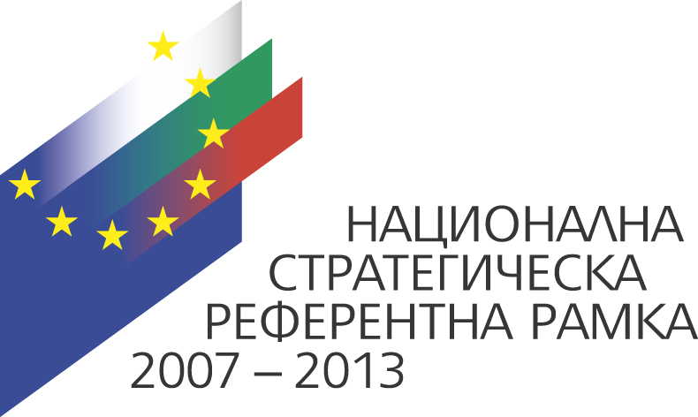

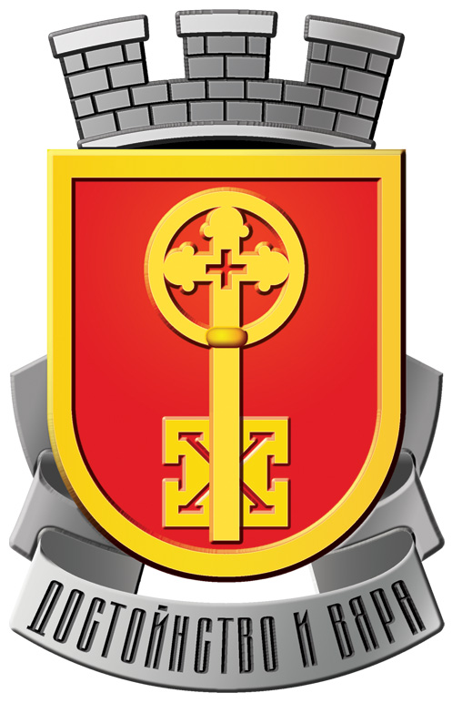
Община Хасково

